# **Bazy Danych Przestrzennych**

## **Ćwiczenia 4 – QGIS i PostGIS**

**1.** Dla warstwy trees zmień ustawienia tak, aby lasy liściaste, iglaste i mieszane wyświetlane były innymi kolorami. Podaj pole powierzchni wszystkich lasów o charakterze mieszanym.

1a.Właściwości warstwy -> Styl ->symbolizacja na podstawie wartości pola

1b.Filtracja lasów mieszanych -> Statystyki -> Suma



**2.** Podziel warstwę trees na trzy warstwy. Na każdej z nich umieść inny typ lasu. Zapisz wyniki do osobnych tabel.

Filracja lasów dla każdej kategorii -> Zapisanie warstwy tymczasowej

**3.** Oblicz długość linii kolejowych dla regionu Matanuska-Susitna.

Filtracja odpowiedniego regionu -> przycięcie linii kolejowych do wybranego

regionu-> obliczenie $length za pomca kalkulatora pól-> statystyki -> suma, podana suma jest w metrach

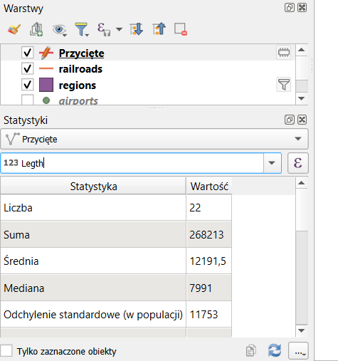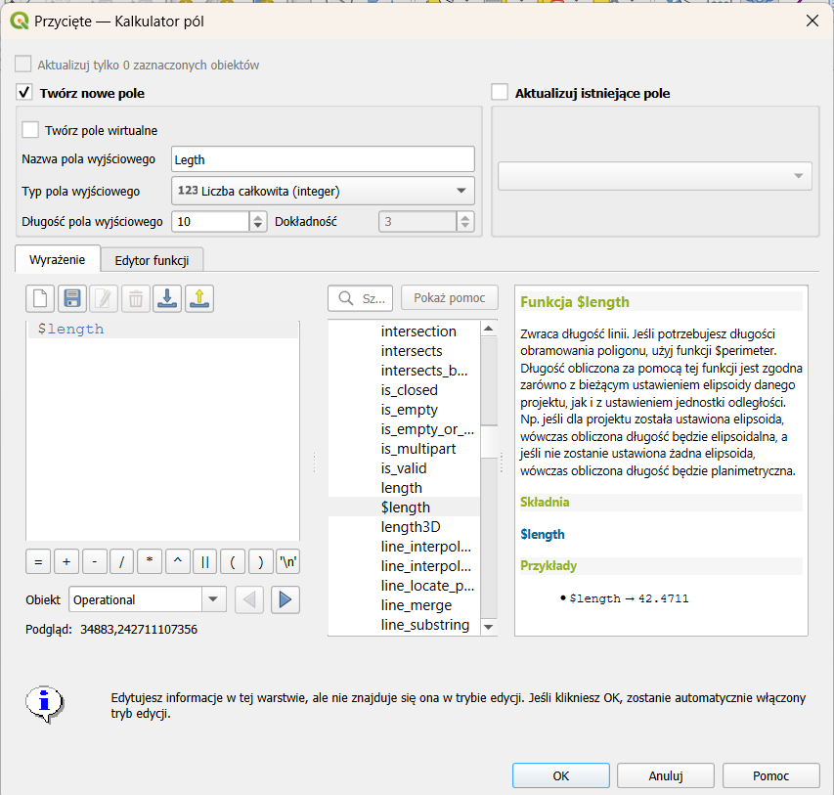



**4.** Oblicz, na jakiej średniej wysokości nad poziomem morza położone są lotniska o charakterze militarnym. Ile jest takich lotnisk? Usuń z warstwy airports lotniska o charakterze militarnym, które są dodatkowo położone powyżej 1400 m n.p.m. Ile było takich lotnisk?

4a.Filtracja lotnisk na tylko o charakterze militarnym -> Statystyki

Jest 8 takich lotnisk a ich średnie położenie to 593m n.p.m



4b. Dodatkowa filtracja lotnisk powyżej 1400m n.p.m, jest jedno takie lotnisko -> w trybie edycji usuwamy te lotnisko z warstwy

|  |  |  |  |  |  |
| --- | --- | --- | --- | --- | --- |
| wkt_geom | ID | fk_region | ELEV | NAME | USE |
| Point (-448577.89845172403147444 5281732.65539346635341644) | 16 | 26 | 1461 | KALAKAKET CREEK AS | Military |

**5.** Utwórz warstwę (tabelę), na której znajdować się będą jedynie budynki położone w regionie Bristol Bay (wykorzystaj warstwę popp). Podaj liczbę budynków.

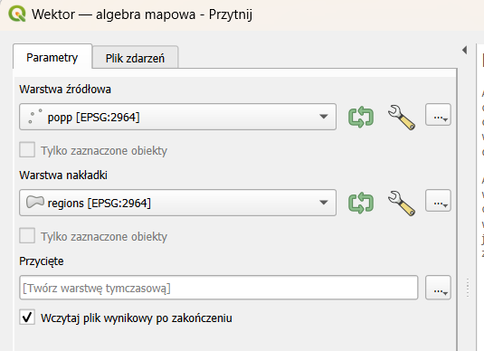Filtracja regionu -> przycięcie budynków -> zapisanie warstwy tymczasowej -> Budynków w tym regionie jest 11

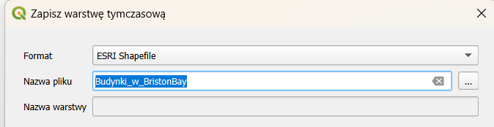

**6.** W tabeli wynikowej z poprzedniego zadania zostaw tylko te budynki, które są położone nie dalej niż 100 km od rzek (rivers). Ile jest takich budynków?

Utworzenie otoczki na 50km w każdą strone od rzek -> dlatego ,że cały region jest mniejszy niż powstały bufor wszystkie domy znajdują się mniej niż 100km od rzeki

**7.** Sprawdź w ilu miejscach przecinają się rzeki (majrivers) z liniami kolejowymi (railroads).

Narzędzie przecięcia linii -> tabela atrybutów, jest 8 takich miejsc

**8.** Wydobądź węzły dla warstwy railroads. Ile jest takich węzłów? Zapisz wynik w postaci osobnej tabeli w bazie danych.

Narzędzie wyodrębnij wierzchołki -> Ilość węzłów: 662 -> zapisanie warstwy tymczasowej -> wgranie do bazy danych

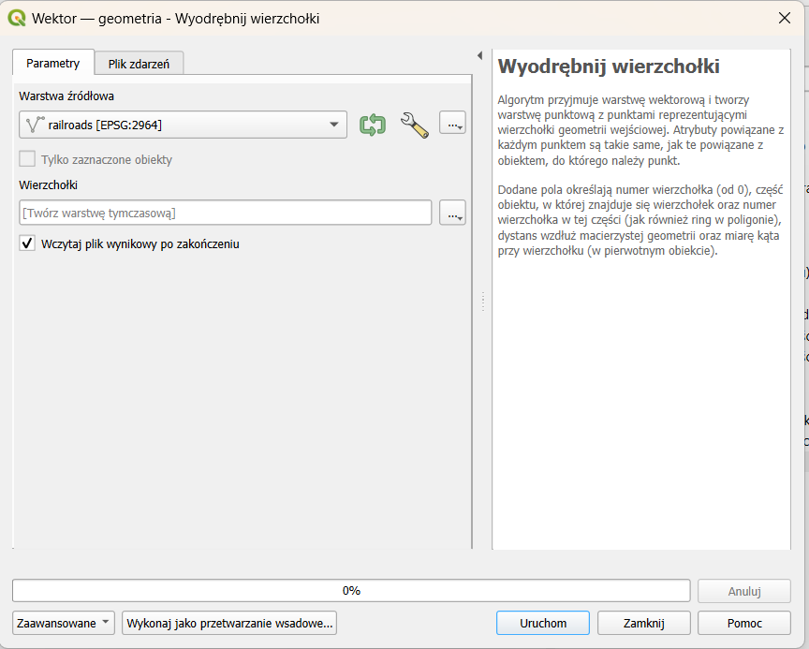 przy średnim poziomie pewności

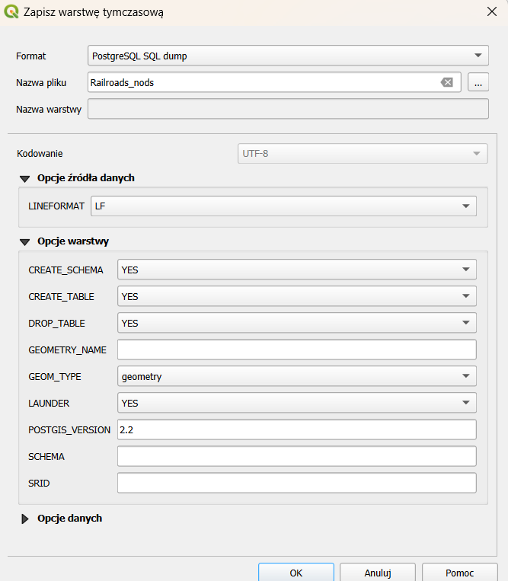

**9.** Wyszukaj najlepsze lokalizacje do budowy hotelu. Hotel powinien być oddalony od lotniska nie więcej niż 100 km i nie mniej niż 50 km od linii kolejowych.

Utworzenie otoczki na 25km z każdej strony od linii kolejowych -> Utworzenie otoczki na 50km z każdej strony od lotnisk -> Przycięcie bufora kolei do bufora lotnisk -> Żółte miejsca są najlepsze do budowy hotelu

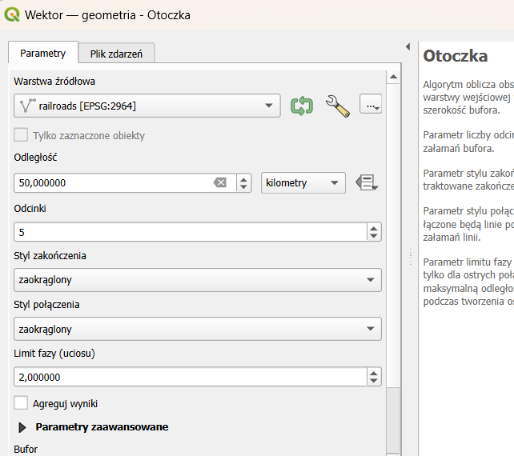

**10.** Uprość geometrię warstwy przedstawiającej bagna (swamps). Ustaw tolerancję na 100. Ile wierzchołków zostało zredukowanych? Czy zmieniło się pole powierzchni całkowitej poligonów

Narzędzie uprość geometrie -> Wyodrębnienie wierzchołków warstwy prze i po uproszczeniu -> Tabela atrybutów -> Statystki

Liczba wierzchołków zmniejszyła się z 7469 do 6170

Pole powierzchni bagien nie uległo zmianie

